电场模型
1.元电荷：
粒子 | 质子${}_{1}^{1}{}H$ | 氘核${}_{1}^{2}{}H$ | 氚核${}_{1}^{3}{}H$ | 氦核${}_{2}^{4}{}\text{He}$ | 中子${}_{0}^{1}{}n$ | 电子${}_{−1}^{0}{}e$ | 铀核${}_{\text{92}}^{\text{235}}{}U$
电量 | $$+e$$ | $$+e$$ | $$+e$$ | $$+2e$$ | 0 | $$−e$$ | $$+\text{92}e$$
质量 | $$m$$ | 2$m$ | 3$m$ | 4$m$ | $$m$$ | 近似为0 | 235$m$
2.完全相同导体球的电荷分配规律：先中和再平分
3.三球自由平衡：（两同夹异，近小远大，两大夹小，电量与距离平方成正比）
两固定点电荷连线上电场为零的点位置：（两同内近小，两异外近小，电量与距离平方成正比）
4.电场叠加：（平行四边形定则）
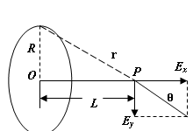
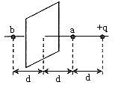
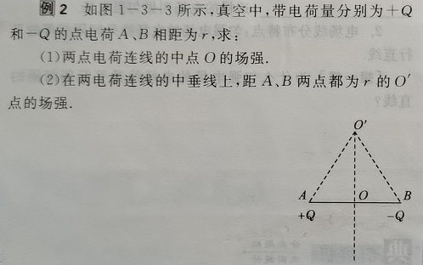
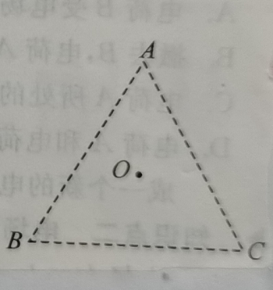
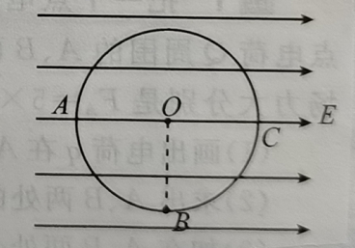
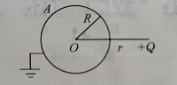
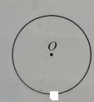
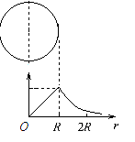
A图中$E_{O}=$$\frac{8\text{kQ}}{a^{2}}$，$E_{O^{′}}=$$\frac{\text{kQ}}{a^{2}}$，B图中$E_{O}=$$\frac{6\text{kq}}{a^{2}}$，C图中已知$E_{A}=0$，则$E_{B}=$$\frac{\sqrt{2}\text{kQ}}{R^{2}}$，方向与E成45⁰角斜向右下，$E_{C}=$$\frac{2\text{kQ}}{R^{2}}$，方向与E同向，D图中O点的合场强$E_{O}=$0，感应电荷在O点产生的场强$E_{感}=$$\frac{\text{kQ}}{r^{2}}$，方向OQ方向，E图中O点的合场强$E_{O}=$$\frac{\text{kQl}}{2{πR}^{3}}$（均匀带电为Q的圆环挖掉$l$，$l\text{<<}R$），F图中O点的合场强$E_{O}=$0（均匀带电为Q的圆环），P点的合场强$E_{P}=$$\frac{\text{kQl}}{r^{3}}$，G图中已知$E_{a}=0$，b点的合场强$E_{b}=$$\frac{\text{10}\text{kq}}{9d^{2}}$。H图中均匀带电球电量为Q，则$r≥R$处：$E_{r}=$$\frac{\text{kQ}}{r^{2}}$（$r=R+h$）（类似天体重力加速度$g$）
+q
+q
-q
+Q
+Q
R
l
A
B
C
D
E
F
G
a
a
a
a
a
a
R
H
E
$r<R$处：$E_{r}=$$\frac{\text{kQ}}{R^{3}}r$。（类似天体重力加速度$g$）
5.电场中的力学问题：
（1）尘埃平衡：星球带电量为Q，另一带电为q的尘埃悬浮于距地面高为h处，则将尘埃移至距地面为2h处由静止释放，尘埃将如何运动（静止）？
（2）相似三角形：A图中，小球B缓慢漏电，则绳子拉力不变。
B图中，两小球平衡，其质量$m_{A}$、$m_{B}$与长度$a$、$b$满足的关系$m_{A}a$＝$m_{B}b$。
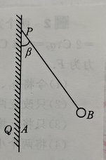
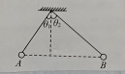
、
A
B
a
b

a
（3）电场中的“双星”模型：两相距$l$带异种电荷的粒子绕共同的圆心做匀速圆周运动，其质量$m_{1}$、$m_{2}$与其半径$r_{1}$、$r_{2}$的关系为$m_{1}r_{1}=m_{2}r_{2}$，$r_{1}=\frac{m_{2}l}{m_{1}+m_{2}}$，$r_{2}=\frac{m_{1}l}{m_{1}+m_{2}}$，
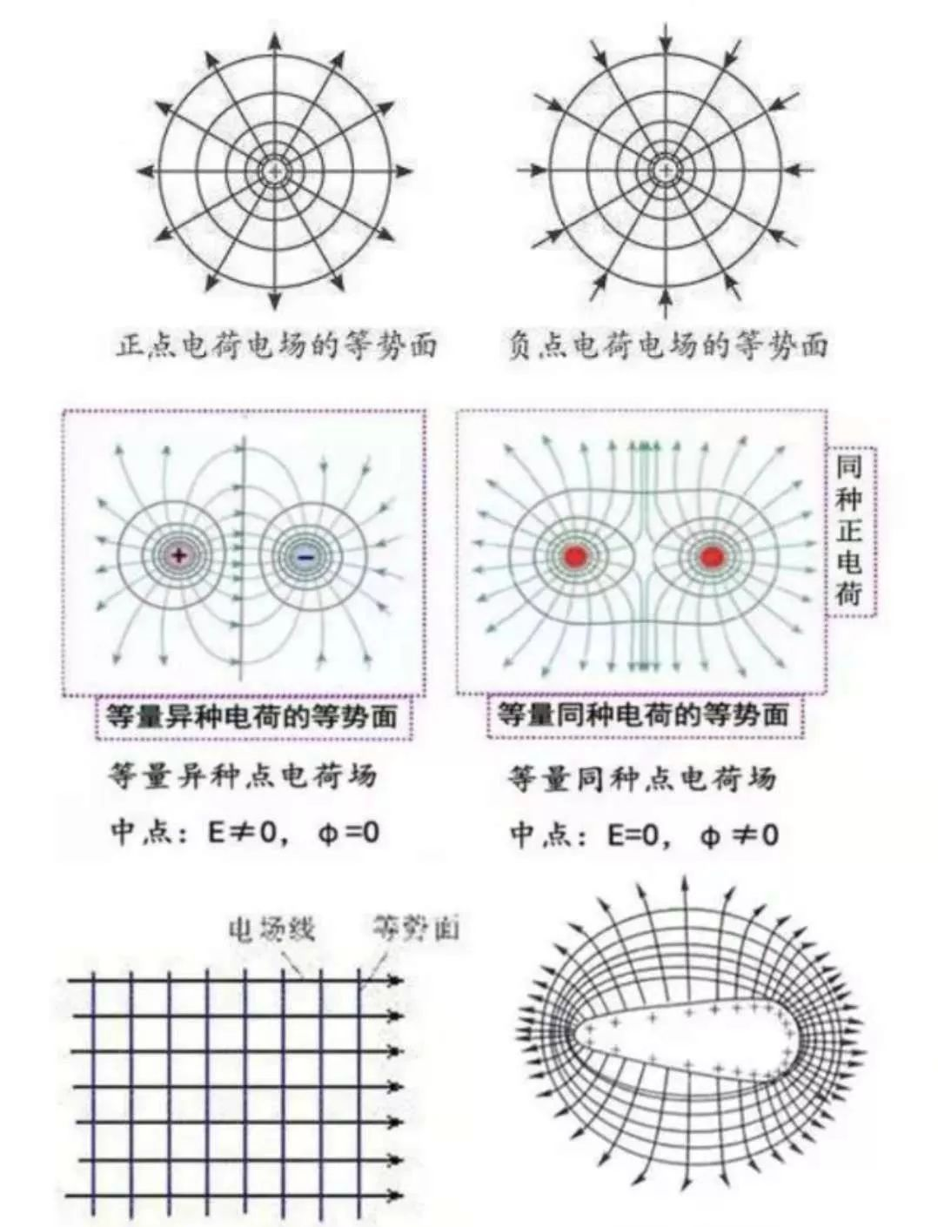
6.常见电场线和等势面：（注意从等量至非等量的变化）
0V
3V
－3V
7.匀强电场的$E$和$ϕ$关系：画出图中的电场线
8.电场中的轨迹问题：（三看）
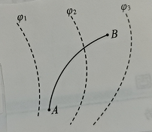
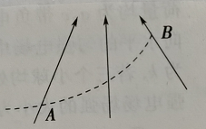
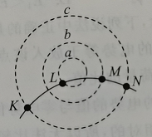
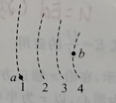
9.电场中的类似机械能守恒：（在只有电场力做功的情况下，带电物体的动能和电势能总和保持不变。）如图，已知$U_{\text{12}}=U_{\text{23}}=U_{\text{34}}$，$E_{k1}=\text{26}$eV，$E_{k4}=5$eV，$ϕ_{3}=0$，则$E_{p1}=$－14eV，$E_{p4}=$7 eV。

10.等效重力场问题：$mg^{'}=\sqrt{(\text{mg})^{2}+(\text{qE})^{2}}$，$\text{tan}θ=\frac{\text{qE}}{\text{mg}}$
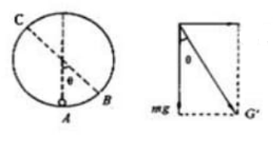
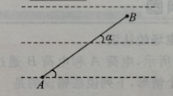
A
B

A图类竖直上抛运动：（虚线为电场线，小球只在重力和电场力作用下，以$v_{0}$沿直线运动）
B图类竖直面内的圆周运动：用轻绳系于O点的带电小球处于水平方向的匀强电场中，静止于与竖直方向成$θ$角的B点，现在B点给一沿切线方向的初速度$v_{0}$，要使小球能做完整的圆周运动，$v_{0}$应满足什么条件？（$v_{0}≥\sqrt{5g^{'}R}$）
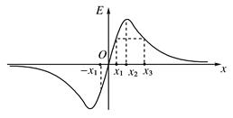
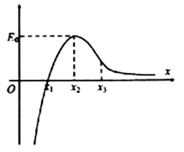
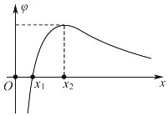
11.电场图像：$ϕ−x$图像的斜率代表电场E，$E_{p}−x$图像的斜率代表电场力F，$E−x$图像的面积代表电势差。
E_{p}
11. 电容：$C=\frac{Q}{U}=\frac{ΔQ}{ΔU}$——定义式
$C=\frac{εS}{4π\text{kd}}$
平行板电容器中的电场强度：$E=\frac{U}{d}=\frac{4π\text{kQ}}{εS}$
两类问题：充电后与电路断开，Q不变
充电后与电路不断开，U不变
电容充电，电流从负极板流向正极板，电容放电，电流从正极板流向负极板

